Министерство науки и высшего образования Российской Федерации
Федеральное государственное бюджетное
образовательное учреждение высшего образования
«Бурятский государственный университет имени Доржи Банзарова»
Колледж
Кафедра ВТ и информатики

Лабораторная работа №4
«Эксплуатация аппаратных средств компьютерных сетей»

Выполнил: Будаев М.Э.
студент группы: 09829
Проверил: Шапеев Д.Ю

Улан-Удэ
2026 г.

Цель работы: ознакомиться с основными аппаратными средствами и оборудованием ЛВС.
- Исполнение сетевых адаптеров Ethernet и Token Ring для шин ISA, РСІ, МСА. Модель: Realtek PCIe GbE Family Controller
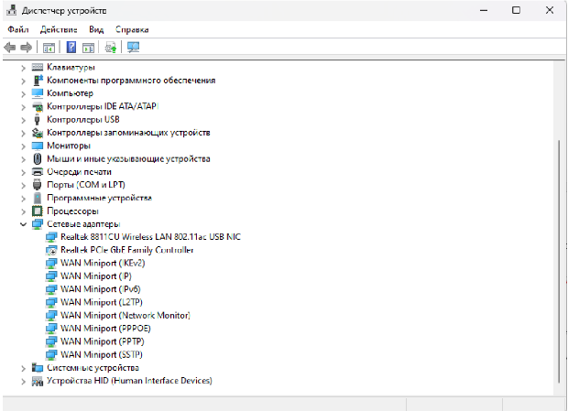
2. Виды кабелей для сетей (коаксиальный, неэкранированная витая пара, оптоволокно) Коаксиальный кабель подразделяется на "толстый" (длина сегмента до 500 м) и "тонкий" (до 185 м). "Толстый" кабель подключается через "вампиры" и трансиверы, "тонкий" – через BNC-разъемы и Т-коннекторы. Витая пара (UTP/STP) является наиболее распространенной средой передачи. Кабель 5-й категории содержит четыре пары проводников. Структурированная кабельная система на его основе обеспечивает гибкость использования: рабочие места соединяются с патч-панелями в серверной. Оптоволоконный кабель передает сигналы световыми импульсами. Одномодовое волокно (Ø 10 мкм) обеспечивает до 10 Гбит/с, многомодовое (Ø 50–62,5 мкм) – до 2,5 Гбит/с.
3. Устройства соединения BNC, RJ-45, настенные и модульные розетки, терминаторы. BNC – разъемы служат для подключения тонкого коаксиального кабеля, Т-коннекторы – для отвода сигнала к сетевой плате. Терминаторы (50 Ом) устанавливаются на концах кабеля для согласования линии. RJ-45 – восьмиконтактный разъем для витой пары в Ethernet. RJ-11 и RJ-12 – шестиконтактные разъемы для телефонии. S110 – разъемы для подключения к кроссу, допускающие многократную сборку.
4. Элементы ЛВС: монтажные короба, патч-панели, патч-корды, абонентские шнуры. Разделение кабеля UTP по стандартам TIA/EIA -568 A/B. Патч-панель – группа розеток RJ-45 на пластине 19 дюймов для установки в коммуникационный шкаф. Кросс – соединительные модули без розеток, монтируемые на стену. Патч-корды – гибкие кабели с многожильными проводниками для подключения оборудования. Для стационарной прокладки используются кабели с одножильными проводниками. Стандарты T568A и T568B определяют порядок расположения проводников в разъеме RJ-45. Наиболее распространен стандарт T568B.
5. Варианты исполнения активных концентраторов (хабы, коммутаторы, MAU) Хабы – повторители сигнала, передающие данные на все порты. Коммутаторы анализируют MAC-адреса и передают данные только целевому порту. MAU – концентраторы для сетей Token Ring.
6. Протестировать сетевой адаптер с помощью утилит настройки. Было проведено тестирование сетевого адаптера Realtek PCIe GbE Family Controller. В Диспетчере устройств устройство определяется корректно. При выполнении команды ping 127.0.0.1 получены ответы от локального хоста, что свидетельствует об исправности адаптера. Команда ipconfig показывает наличие IP-адреса в сети, а ping роутера подтверждает работоспособность сетевого соединения. Светодиодная индикация на разъеме RJ-45 активна.

Контрольные вопросы
1. Дать определение компьютерной сети и ее назначения.
Компьютерная сеть - это система связанных между собой устройств, которые обмениваются данными и совместно используют ресурсы. Её главное назначение — обеспечить пользователям доступ к общей информации, программам, оборудованию и возможность коммуникации независимо от их физического расположения. Она делает обеспечение связи, доступа к информации и ресурсам, централизованное управление.
2. По какому принципу строится архитектура сетей?
Архитектура сетей строится по уровневому принципу, где каждый уровень отвечает за определённый этап передачи данных. Такая модель, как OSI или TCP/IP, разделяет процесс на логические слои: от физической передачи сигналов до взаимодействия приложений, что обеспечивает совместимость оборудования и упрощает разработку.
3. Как классифицируются компьютерные сети по территориальному признаку?
По масштабу сети делятся на персональные - PAN для связи устройств вокруг одного пользователя, локальные - LAN в пределах здания или кампуса, городские - MAN для охвата города и глобальные WAN, объединяющие объекты в разных регионах и странах, включая Интернет.
4. Какие существуют разновидности корпоративных сетей.
Корпоративные сети могут быть построены по модели клиент-сервер с централизованным управлением, где все устройства равноправны. Также выделяют внутренние защищённые сети компании и экстрасети, предоставляющие ограниченный доступ партнёрам или клиентам.
5. Дайте определение понятиям "клиент", "сервер".
Сервер - это мощный компьютер или программа, которая хранит ресурсы и предоставляет их по запросу. Клиент -это устройство или приложение, которое обращается к серверу за данными, услугами или доступом к общим функциям сети.
6. Какие задачи решаются рабочими станциями, а какие сервером?
Рабочие станции предназначены для выполнения пользовательских задач: работы с документами, запуска приложений, сёрфинга в сети. Сервер же занимается централизованным хранением данных, управлением доступом, обработкой запросов от клиентов и обеспечением безопасности сети.
7. Перечислите топологии компьютерных сетей. Назовите достоинства и недостатки
Основные топологии: шина, звезда, кольцо и сетка. В «звезде» все устройства подключены к центральному узлу - это надёжно и удобно, но выход из строя центра парализует сеть. «Шина» простая и дешевая, но обрыв кабеля нарушает работу всего сегмента. «Кольцо» обеспечивает стабильную передачу, но отказ одного узла может разорвать цикл. Полносвязная «сетка» максимально отказоустойчива, но требует больших затрат на кабели и порты.

